WEEK AT A GLANCE:
October 9 to 13, 2023

ANNOUNCEMENTS:
If your courses are in CH 123, 221, 224, 318, or 319, PLEASE contact Albert on how to use the new equipment. Thank you. Do not disconnect the computers to use your laptop. It will affect the configuration. Next room is CH 125—TBA.
Remember to turn off the computer if your class is the last one.
**Check your Sign Request for pending documents**
Please submit announcements of your activities or accomplishments to ingles.uprm@upr.edu by Thursday at noon. Thank you.
Keys that were not picked up have been canceled after the 30-day hold.
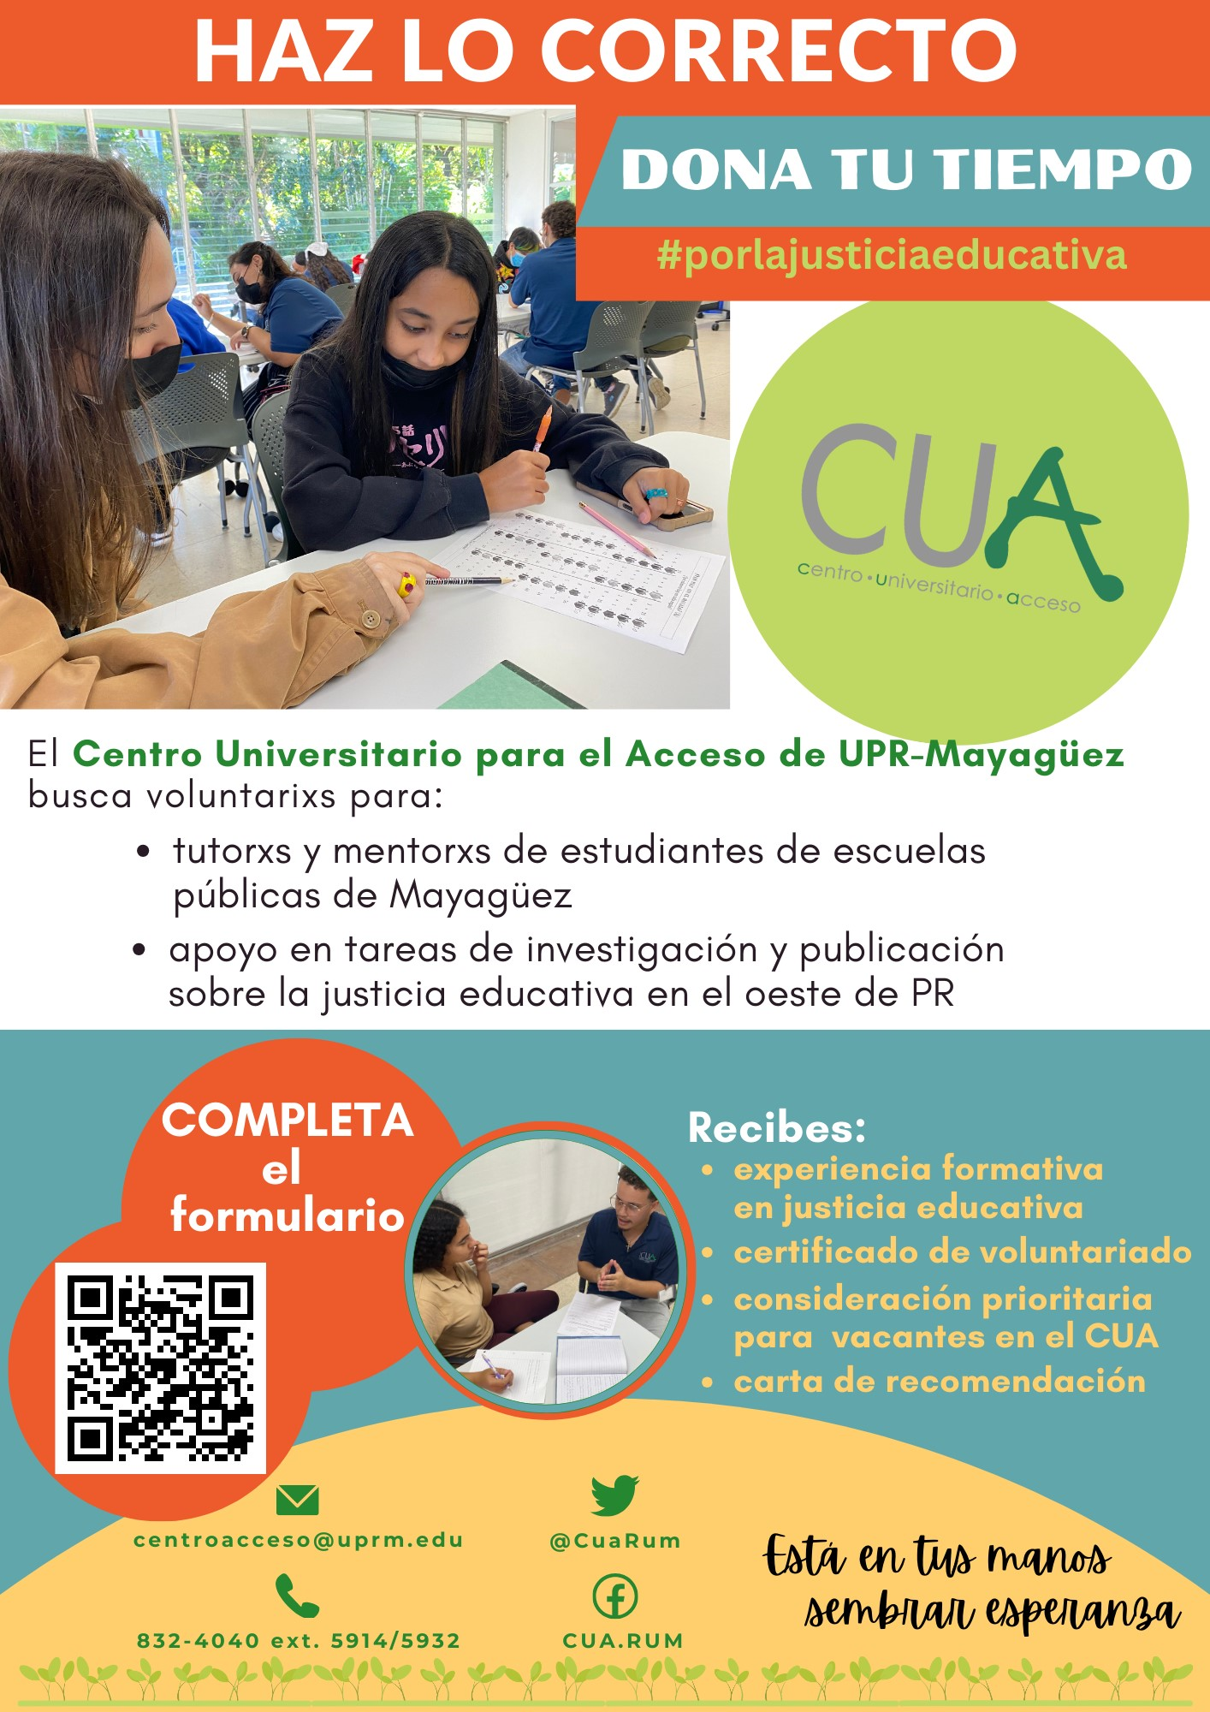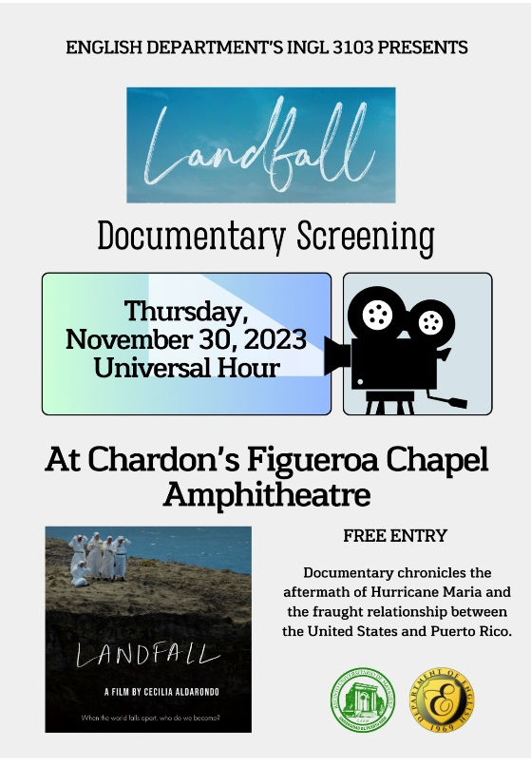

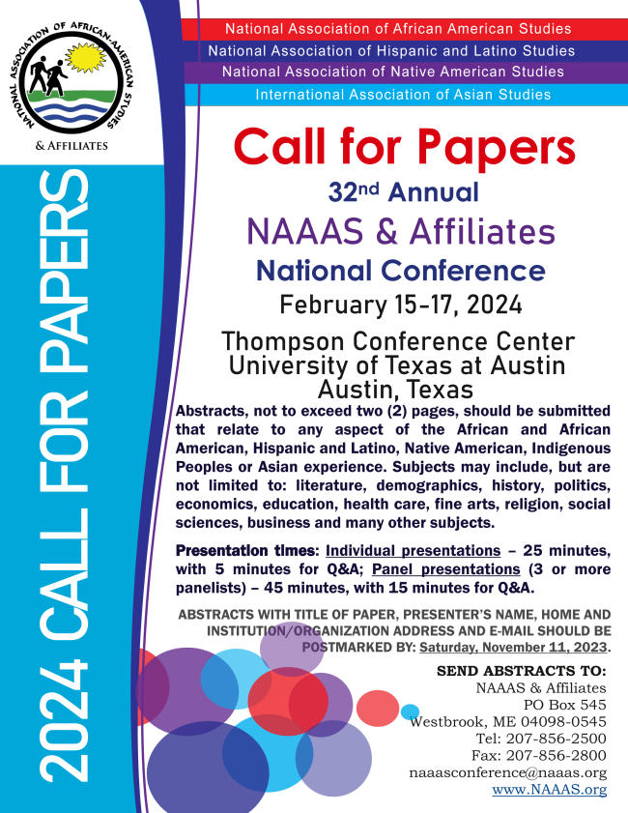

https://www.uprrp.edu/murales120upr https://www.uprrp.edu/murales120upr.
** Podrán participar todas aquellas personas que cumplan con los requisitos de inscripción en o antes del 11 de octubre del 2023, que presenten un portafolio de trabajos artísticos y evidencien su experiencia en pintura de murales.
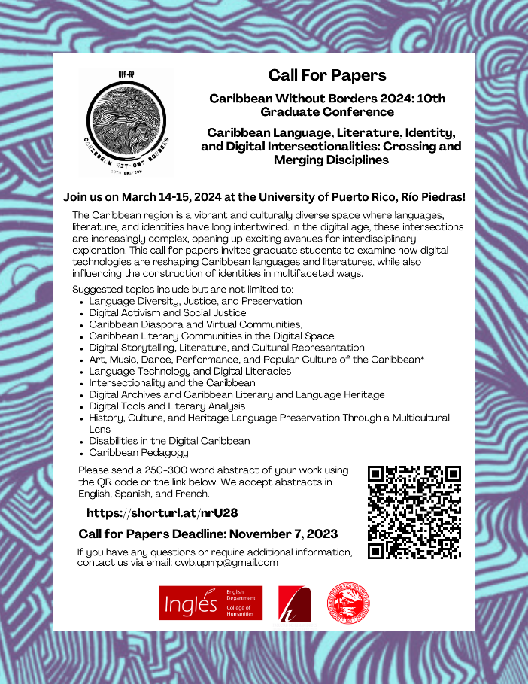

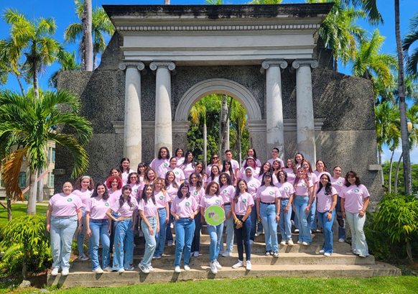
Her Campus at UPRM Fall 2023

GHHHHh

Her Campus Fall 2023
H
Her

 | Activities
Monday,  October 9, 2023 | FERIADO – Día de la Raza  Columbus Day
Tuesday,  October 10, 2023 | Último día para someter reconsideraciones a reclamaciones de notas del semestre anterior al director del departamento.  FESTIVAL COLEGIAL DE LA SALUD MENTAL – “Fortaleciendo nuestro bienestar holístico al estilo Mardi Gras.”  de 10:00 AM a 1:00 PM, en el Centro de Estudiantes.  Se repartirán 200 almuerzos, gratis.  Para más información, favor llamar a la ext. 2040. (DCSP)  CONFERENCIA – “Salud mental: Un derecho humano”.  A las 10:30 AM, a través de: bit.ly/3PvBuXu  A cargo del Dr. Larry E. Alicea.  Para más información, favor llamar a la ext. 5467.  (Calidad de Vida)  TALLER – Redacción de resumé y CV.  A las 10:30 AM, en CH-220 y a través de Teams.  A cargo de los doctores Lizzie García y Douglas Santos. Para más información, favor llamar a la ext. 5719. (PSIC)  “Los docentes con estudiantes de nuevo ingreso (802-23), reportarán la “nota estimada que lleva el estudiante de nuevo ingreso al martes, 10 de octubre de 2023”.  Este sistema estará disponible en https://portal.upr.edu del martes, 10 de octubre al viernes, 13 de octubre de 2023.  Dra. Nancy V. Vicente Vélez  Decana Interina de Asuntos Académicos  “Este semestre vamos a solicitar a los profesores de estudiantes de primer año que informen la nota que llevan sus alumnos hasta el 10 de octubre. Esto nos permitirá identificar los/as estudiantes que lleven dos o mas calificaciones de D o F.”  Dr. Jonathan Muñoz Barreto  Decano de Estudiantes  El Departamento de Actividades Sociales y Culturales del Decanato de Estudiantes  celebrará la asamblea de graduandos  el martes, 10 de octubre en una edición virtual.  En esta asamblea cada facultad escogerá por separado sus 6 representantes, para un total de 24 representantes.  La asamblea se dividirá en dos sesiones con 2 facultades por sesión.  Artes y Ciencias y Ciencias Agrícolas 10:30am  Administración de Empresas e Ingeniería 11:15am  En la página web  https://www.uprm.edu/graduacion/asamblea/  encontrarán los enlaces correspondientes para conectarse a la sesión de su facultad a la hora establecida.  Cualquier pregunta, se puede comunicar con nuestra oficina a las extensiones 3366, 3370.
Wednesday,  October 11, 2023 | Día en que se reunirán las clases y laboratorios correspondientes a un lunes en el calendario regular
Thursday,  October 12, 2023 | ¡BOMBAZO ROSADO!  A las 10:30 AM, en el Centro de Estudiantes.  Para más información, favor llamar a la ext. 3366. (Actividades Sociales y Culturales)  CHARLA EDUCATIVA – “Tirador active”.  A las 10:30 AM, para estudiantes y docentes;  y a la 1:30 PM, para personal no docente; ambas en AE-242. A cargo del Agt. Ricardo Torres.  Para más información, favor llamar a la ext. 5467.  (Calidad de Vida)  CONFERENCIA –“De los datos a la acción para la movilidad económica de las familias en Puerto Rico”.  A las 10:30 AM, en F-229.  A cargo de Vallerie Blakely y Liana E. Carrasquillo.  Para más información, favor enviar un correo electrónico a: ciso@uprm.edu. (CISO, PSIC)  FREE MINI MARKET – Entrega de compras con productos no perecederos y congelados.  De 10:30 AM a 12:00 PM, en el 1er del Edificio Celis.  Fila hacia el ROTC.  Capacidad para 200 estudiantes matriculados en el RUM. (Come Colegial)  PRESENTACIÓN Y CONVERSATORIO DEL LIBRO - Las gemelas de terror, del Dr. Edgar León Ayala.  A las 10:30 AM, en la Colección Puertorriqueña.  Habrá exhibición de libros, caricaturas y cuentos del autor. Para más información, favor llamar a la ext. 3810.  (Biblioteca General)  PROYECCIÓN DE CORTOS - El género en el cine puertorriqueño.  A las 10:30 AM, en el Salón Tarzán.  Para más información, favor enviar un correo electrónico a: jocelyna.geliga@upr.edu.  (ESCH, HUMA)  CONVERSATORIO – “El género en el cine puertorriqueño”.  A las 4:30 PM, en CH-121.  A cargo de Juliana Maité, Mariem Pérez, Maleja Rodríguez y Gisela Rosario.  Para más información, favor enviar un correo electrónico a: jocelyna.geliga@upr.edu.  (ESCH, HUMA)
Friday,  October 13, 2023 | ÚLTIMO DÍA DE LA EXPOSICIÓN – “Campamento colegial: Una página en la historia del RUM”.  En la Galería de Arte del RUM.  Para más información, envíe un correo electrónico a:  galeria.arteRUM@ gmail.com.  FORO COLEGIAL – La revista informativa radial del RUM. A las 6:30 PM, a través de Radio Universidad en el 88.3 FM en Mayagüez, el 89.7 FM  en San Juan y por internet en http://wrtu.pr.  Conducido por la Dra. Mariam Ludim Rosa Vélez, directora de la Oficina de Prensa. (Prensa RUM)  Termina el período de los profesores registrar las notas parciales de los estudiantes de primer año en el portal (portalupr.edu) como parte del Plan de Retención.
SEE AMENDED CALENDAR:https://www.uprm.edu/cms/index.php?a=file&fid=20337

REMINDERS:
THE ENGLISH WRITING CENTER: For more information contact: civis@uprm.edu
"Para su conocimiento, en el enlace encontrarán las Áreas de Estudio del primer semestre 2023-2024."
Please announce to your students that there are computers available for lending. Contact the Student Deanship.

ACADEMIC CALENDAR
ACADEMIC CALENDAR 2023-2024 amended https://www.uprm.edu/cms/index.php?a=file&fid=20337

UPDATING ENGLISH DEPARTMENT WEBPAGE

Thank you to those who have sent photos and updated their profiles.
Please visit the page and encourage our retired faculty to submit their photo and short bios. https://www.uprm.edu/english/retired-faculty/.

TRAVELING DURING THE SEMESTER
If you plan to travel, please let the Office personnel know so that we can help you with the paperwork. This applies to both faculty and graduate students. Please check your email for the Travel Regulations in English.

If your trip is an official one with institutional funds, please contact Maricarmen Brito.

If you are planning to travel during the Periodo Lectivo, you must fill out this form.

If there are paid expenses or not, you must fill out this form:

Solicitud y Autorización de Orden de Viaje

CLASSROOM UPDATES
CH 005 remains unusable due to the heat. Therefore, classes have been moved to other classrooms on campus.
CH221, 224, 318 & 319: have been converted into virtual classrooms. Training information will follow. CH 125 is in process to be changed into a virtual classroom
CH 325 & 326: Remain closed until further notice (Windows replaced). The Chancellor visited the space with Dean Omar Molina after the windows were replaced.
Graduate Office Space CH 008-013: Floor plans completed; Quotes pending. (Capacity: 17 cubicles and one conference room.)

TROUBLESHOOTING:

Televisions, Computers, or Projectors (Albert’s Office: 787-265-3836)

Please notify Albert Cruz in writing: albert.cruz@upr.edu and cc: rosa.roman3@upr.edu

Physical facilities like doors, locks, fans, windows, offices, lighting, and rodent infestation must be notified in writing: maricarmen.brito@upr.edu, ingles.uprm@upr.edu and cc: rosa.roman3@upr.edu

CARTELERA SEMANAL

Please check for next week’s activities, conferences & other areas of interest in the link below: https://www.uprm.edu/prensa/cartelera-semanal/

LINKS

CERTIFICATION NUMBER 20-21-110, Proposal to schedule ordinary, faculty and departmental meetings.:

Academic Calendar (amended) https://www.uprm.edu/cms/index.php?a=file&fid=20337

PROFESSORS’ MANUAL:

CERTIFICATION NUMBER 16-17-307 AMENDED - Programa Docente, Programación de Matrícula, Ayudantias Graduadas:

CERTIFICATION 16-17-307 JA (JUNTA ADMINISTRATIVA) - Programa Docente, Programación de Matrícula, Ayudantias Graduadas:

